АДМИНИСТРАЦИЯ ТОПЧИХИНСКОГО РАЙОНА
АЛТАЙСКОГО КРАЯ

ПОСТАНОВЛЕНИЕ

30.04.2026 № 166
с. Топчиха

Об установлении публичного сервитута в целях размещения антенно-мачтового сооружения связи объекта «Установка АМС БС в Алтайском крае Российской Федерации» по проекту «Устранение цифрового неравенства (УЦН 2.0)»
Рассмотрев ходатайство публичного акционерного общества «Ростелеком» (далее – ПАО «Ростелеком»), руководствуясь пунктом 1 статьи 39.37, пунктом 5 статьи 39.38, статьёй 39.43, главой V.7 Земельного кодекса Российской Федерации, Федеральным законом от 06.10.2003 № 131-ФЗ «Об общих принципах организации местного самоуправления в Российской Федерации», Уставом муниципального образования Топчихинский район Алтайского края, постановляю:
- Установить в пользу ПАО «Ростелеком» (ОГРН 1027700198767, ИНН 7707049388, место нахождения: город Москва, ул. Гончарная, 30) публичный сервитут в целях эксплуатации антенно-мачтового сооружения связи объекта «Установка АМС БС в Алтайском крае Российской Федерации» по проекту «Устранение цифрового неравенства (УЦН 2.0)» в отношении земель, государственная собственность на которые не разграничена, находящихся в распоряжении муниципального района, расположенных в кадастровом квартале 22:49:010018, местоположение: Алтайский край, Топчихинский район, п. Труд, общей площадью 16 м².
2. Утвердить границы публичного сервитута согласно приложению 1 к настоящему постановлению.
3. Срок установления публичного сервитута - 49 (сорок девять) лет.
4. Установить, что срок, в течение которого использование земельного участка (его части) и (или) расположенного на нем объекта недвижимого имущества в соответствии с их разрешенным использованием будет невозможно или существенно затруднено в связи с осуществлением сервитута, составляет 30 дней.
5. ПАО «Ростелеком»:
5.1. Внести плату за публичный сервитут в отношении земель, находящихся в государственной или муниципальной собственности и не предоставленных гражданам или юридическим лицам, в срок, не позднее шести месяцев со дня принятия настоящего постановления единовременным платежом, в размере 0,01 процента кадастровой стоимости земельных участков за весь срок публичного сервитута, согласно Приложению 2.
5.2. Обеспечить приведение земель, государственная собственность на которые не разграничена, расположенных в кадастровом квартале 22:49:010018, в состояние, пригодное для их использования в соответствии с видом разрешенного использования, в сроки, предусмотренные пунктом 8 статьи 39.50 Земельного кодекса Российской Федерации.
6. Порядок установления зон с особыми условиями использования территорий и ограничения прав на земельные участки в границах таких зон установлен Правилами охраны линий и сооружений связи Российской Федерации, утвержденными постановлением Правительства Российской Федерации от 09.06.1995 № 578.
7. Установить свободный график проведения работ при осуществлении деятельности, для обеспечения которой устанавливается публичный сервитут, в отношении земель, указанных в пункте 1 настоящего постановления, с учетом требований действующего законодательства Российской Федерации.
8. Разместить настоящее постановление на официальном сайте муниципального образования Топчихинский район.
9. Контроль за исполнением настоящего постановления возложить на заместителя главы Администрации района (вопросы строительства, ЖКХ, дорожного хозяйства, транспорта, связи).

Глава района Д.С. Тренькаев

Приложение 1
к постановлению Администрации района
от ________2026 № ___

Границы публичного сервитута

ГРАФИЧЕСКОЕ ОПИСАНИЕ
местоположения границ населенных пунктов, территориальных зон, особо охраняемых природных территорий, зон с особыми условиями использования территории Публичный сервитут в пользу ПАО "Ростелеком" для эксплуатации антенно-мачтового сооружения связи объекта "Установка АМС БС в Алтайском крае Российской Федерации" по проекту "Устранение цифрового неравенства (УЦН 2.0)"
(наименование объекта, местоположение границ которого описано (далее - объект))
Раздел 1
Сведения об объекте
№ п/п | Характеристики объекта | Описание характеристик
1 | 2 | 3
1. | Местоположение объекта | Алтайский край, район Топчихинский, поселок Труд
2. | Площадь объекта +/- величина  погрешности определения площади (Р +/- Дельта Р) | 16 +/- 1 м²
3. | Иные характеристики объекта | Публичный сервитут в пользу ПАО "Ростелеком" (ОГРН 1027700198767 ИНН 7707049388), почтовый адрес: 115172, Российская Федерация, г. Москва, ул. Гончарная, д. 30, электронная почта: rostelecom@rt.ru, устанавливается для размещения антенно-мачтового сооружения связи объекта "Установка АМС БС в Алтайской крае Российской Федерации" по проекту "Устранение цифрового неравенства (УЦН 2.0)" на срок 49 (сорок девять) лет

Раздел 2
Сведения о местоположении границ объекта
1. Система координат МСК-22, зона 2
2. Сведения о характерных точках границ объекта
Обозначение характерных точек границ | Координаты, м |  | Метод определения координат характерной точки | Средняя квадратическая погрешность положения характерной точки (Мt), м | Описание обозначения точки на местности (при наличии)
Обозначение характерных точек границ | X | Y | Метод определения координат характерной точки |  | Описание обозначения точки на местности (при наличии)
1 | 2 | 3 | 4 | 5 | 6
1 | 548378.08 | 2350541.79 | Метод спутниковых геодезических измерений (определений) | 0.10 | -
2 | 548375.30 | 2350544.67 | Метод спутниковых геодезических измерений (определений) | 0.10 | -
3 | 548372.42 | 2350541.89 | Метод спутниковых геодезических измерений (определений) | 0.10 | -
4 | 548375.20 | 2350539.01 | Метод спутниковых геодезических измерений (определений) | 0.10 | -
1 | 548378.08 | 2350541.79 | Метод спутниковых геодезических измерений (определений) | 0.10 | -
3. Сведения о характерных точках части (частей) границы объекта
Обозначение характерных точек части границы | Координаты, м |  | Метод определения координат характерной точки | Средняя квадратическая погрешность положения характерной точки (Мt), м | Описание обозначения точки на местности (при наличии)
Обозначение характерных точек части границы | X | Y | Метод определения координат характерной точки |  | Описание обозначения точки на местности (при наличии)
1 | 2 | 3 | 4 | 5 | 6
- | - | - | - | - | -

Раздел 3
Сведения о местоположении измененных (уточненных) границ объекта
1. Система координат -
2. Сведения о характерных точках границ объекта
Обозначение характерных точек границ | Существующие координаты, м |  | Измененные (уточненные) координаты, м |  | Метод определения координат характерной точки | Средняя квадратическая погрешность положения характерной точки (Мt), м | Описание обозначения точки на местности (при наличии)
Обозначение характерных точек границ | X | Y | X | Y | Метод определения координат характерной точки |  | Описание обозначения точки на местности (при наличии)
1 | 2 | 3 | 4 | 5 | 6 | 7 | 8
- | - | - | - | - | - | -
3. Сведения о характерных точках части (частей) границы объекта
Обозначение характерных точек части границы | Существующие координаты, м |  | Измененные (уточненные) координаты, м |  | Метод определения координат характерной точки | Средняя квадратическая погрешность положения характерной точки (Мt), м | Описание обозначения точки на местности (при наличии)
Обозначение характерных точек части границы | X | Y | X | Y | Метод определения координат характерной точки |  | Описание обозначения точки на местности (при наличии)
1 | 2 | 3 | 4 | 5 | 6 | 7 8
- | - | - | - | - | - | -

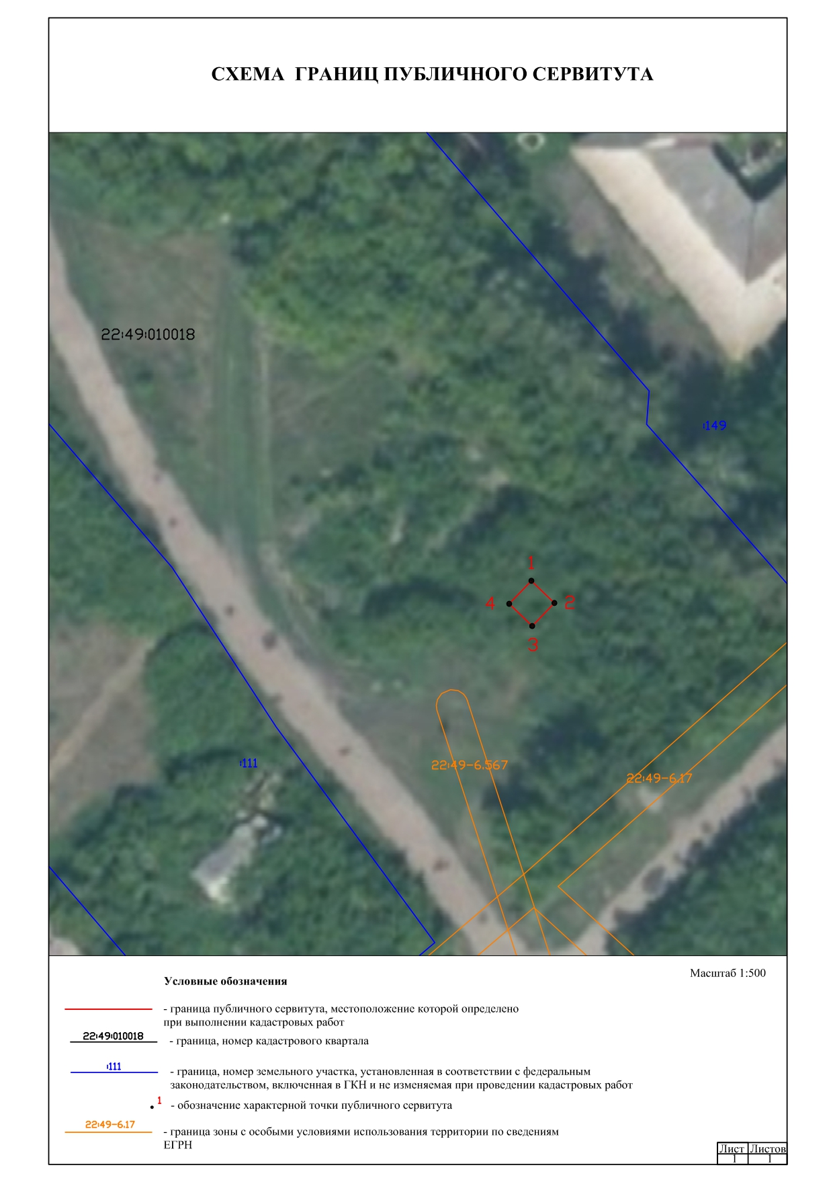

Приложение 2
к постановлению Администрации района
от _______2026 № ____

Размер и порядок внесения платы за публичный сервитут в отношении земель и земельных участков, находящихся в государственной и муниципальной собственности и не предоставленных гражданам или юридическим лицам

1. Плата за публичный сервитут, установленный в отношении земель и земельных участков, находящихся в государственной и муниципальной собственности и не предоставленных гражданам или юридическим лицам, вносится ПАО «Ростелеком» единовременным платежом не позднее шести месяцев со дня принятия решения об установлении публичного сервитута.
2. Размер платы за публичный сервитут в отношении земель и земельных участков, государственная собственность на которые не разграничена и не предоставленных гражданам или юридическим лицам, осуществляется по формуле:
Р=КС*ПР*ПЛ*С,
где: Р – размер платы за публичный сервитут (руб.);
КС – средний уровень кадастровой стоимости земель за 1 кв.м. (руб.);
ПР – процент от кадастровой стоимости земельного участка – 0,01%;
ПЛ – площадь части земельного участка, занимаемого публичным сервитутом (кв.м.);
С – срок публичного сервитута.
Расчет размера платы за публичный сервитут в отношении земель и земельных участков, государственная собственность на которые не разграничена и не обремененных правами третьих лиц, находящихся в распоряжении муниципального района, в случае, когда кадастровая стоимость не определена:
Кадастровый квартал | Средний уровень кадастровой стоимости земельных участков, в отношении которых устанавливается публичный сервитут ( руб. за м²) (п.5 ст.39.46. Земельного кодекса РФ) | Площадь части земельного участка, занимаемая публичным сервитутом (м²) | Сумма к оплате за публичный сервитут в отношении части земельного участка за год (руб.) | Сумма к оплате за публичный сервитут в отношении части земельного участка за 49 лет (руб.)
1 | 2* | 3 | 4 | 5
22:49:010018 | 33,65 | 16 | 0,05 | 2,64
* В соответствии с приложением к приказу Управления имущественных отношений Алтайского края от 27.12.2022 № 219 «Об утверждении среднего уровня кадастровой стоимости земель по муниципальным районам (городским, муниципальным округам) Алтайского края».
Плата за публичный сервитут в отношении земель и земельных участков, государственная собственность на которые не разграничена и не обремененных правами третьих лиц, находящихся в распоряжении муниципального района, в случае, когда кадастровая стоимость не определена, перечисляется на счет:
Получатель: УФК по Алтайскому краю (Комитет по управлению муниципальным имуществом Администрации Топчихинского района)
ИНН 2279004188
КПП 227901001
Отделение Барнаул Банка России//УФК по Алтайскому краю г. Барнаул
БИК 010173001
Единый казначейский счет 40102810045370000009
Казначейский счет 03100643000000011700
ОКТМО 01649462
Код бюджетной классификации 16611105410050000120
Наименование платежа «Плата за публичный сервитут на основании постановления от 05.11.2024 № 413».
4. В случае невнесения платы за публичный сервитут в установленный срок, обладатель публичного сервитута уплачивает пеню в размере одной трехсотой ключевой ставки Банка России от суммы задолженности за каждый календарный день просрочки. При этом сумма начисленной пени перечисляется отдельным платежным поручением (либо квитанцией).

